**1. Introducción**

El código implementa un sistema IoT con las siguientes funcionalidades:

* **Sensor DHT11**: Mide temperatura y humedad.
* **Conexión MQTT**: Publica y recibe mensajes de un broker.
* **Actualización OTA (Over The Air)**: Permite actualizar el firmware de manera remota.
* **Control de LED RGB**: Permite ajustar brillo y color mediante MQTT o un botón.
* **Gestión WiFi**: Conexión automática a una red WiFi especificada.
* **Control mediante un Bot de Telegram**: Control remoto mediante una aplicación.

**Librerías Utilizadas**

Para garantizar el correcto funcionamiento del sistema, se han utilizado las siguientes librerías:

**En el ESP32:**

* **WiFi.h**: Para establecer y gestionar la conexión WiFi.
* **PubSubClient.h**: Para la comunicación MQTT con el broker.
* **ArduinoJson.h**: Para gestionar la codificación y decodificación de datos JSON.
* **DHTesp.h**: Para interactuar con el sensor DHT de temperatura y humedad.
* **HTTPUpdate.h**: Para implementar actualizaciones OTA (Over-The-Air) del firmware en dispositivos como el ESP32 o ESP8266. Permite que el dispositivo descargue e instale un nuevo firmware desde un servidor remoto sin necesidad de conexión física.
* **HTTPClient.h**: Permite que el ESP32 se comunique con servidores HTTP/HTTPS para realizar solicitudes web como GET, POST, PUT o DELETE.

**En Node-RED:**

* **Node-RED-Dashboard**: Para crear interfaces gráficas interactivas.
* **MQTT**: Para suscribirse y publicar mensajes en el broker.
* **JSON**: Para interpretar los datos recibidos en formato JSON.
* **Debug**: Para la depuración en tiempo real.

**Descripción del Sistema**

**Arquitectura General**

El sistema consta de los siguientes componentes principales:

1. **ESP32**: Dispositivo IoT que recoge datos de sensores y los envía a través del protocolo MQTT.
2. **Broker MQTT**: Punto de interconexión para la transmisión de mensajes entre dispositivos y Node-RED.
3. **Node-RED**: Plataforma de desarrollo que permite visualizar datos y enviar comandos al ESP32.

**Funcionamiento**

1. **Inicialización**: El ESP32 conecta a una red WiFi y establece una conexión con el broker MQTT utilizando credenciales preconfiguradas.
2. **Lectura de Sensores**: El ESP32 recopila datos de sensores conectados, como temperatura, humedad, etc.
3. **Envío de Datos**: Los datos se envían al broker MQTT en formato JSON.
4. **Recepción y Visualización**: Node-RED recibe los datos y los muestra en un panel gráfico.
5. **Control Remoto**: Los usuarios pueden enviar comandos desde Node-RED y Telegram al ESP32 para activar o desactivar dispositivos.

**Técnicas de Robustez Implementadas**

**Manejo de Fallos de Sensores**

* **Verificación de Datos Nulos**: Se comprueba si los sensores devuelven datos válidos antes de procesarlos. Si no, se registra un mensaje de error y se reintenta la lectura.
* **Reintentos Configurables**: Se establecen intentos múltiples para obtener datos del sensor antes de marcar un fallo.

**Aseguramiento de Transmisión de Mensajes**

* **QoS (Quality of Service)**: En MQTT, se utiliza un nivel de QoS que garantiza la entrega de los mensajes.
* **Reenvío Automático**: Si el ESP32 detecta que no se puede conectar al broker, almacena los mensajes en un buffer para reenviarlos más tarde.

**Reconexión Automática**

* **Gestión de Reconexión WiFi**: Si la conexión WiFi se pierde, el ESP32 intenta reconectarse de forma automática.
* **Reconexión al Broker MQTT**: El sistema incluye una función para detectar la pérdida de conexión con el broker y reestablecerla automáticamente.

**Configuración Inicial**

**ESP32**

1. Descargue e instale el IDE de Arduino.
2. Añada las librerías mencionadas anteriormente desde el gestor de librerías.
3. Configure el archivo de código principal con:
   * Credenciales de red WiFi (SSID y contraseña).
   * Dirección del broker MQTT.

**Node-RED**

1. Instale Node-RED en su computadora o servidor.
2. Añada las dependencias necesarias mediante el gestor de paquetes de Node-RED.
3. Configure los nodos MQTT para conectarse al mismo broker que el ESP32.

**Telegram**

1. Acceda al bot a través del token 7608279339:AAEmf7H0OdCrNtJBn1yBw0CJioXKSz8K3dE.
2. Mediante comandos interactúe con el sistema activo.

**Interacción con el Sistema**

**Visualización de Datos**

El panel de Node-RED permite visualizar gráficos en tiempo real con los datos recopilados por el ESP32.

**Control de Dispositivos**

Desde el mismo panel, puede enviar comandos para controlar dispositivos conectados al ESP32, como relés o LEDs.

**Resolución de Problemas**

**Problemas Comunes**

1. **El ESP32 no conecta al WiFi**:
   * Verifique las credenciales de red.
   * Asegúrese de que el router esté funcionando correctamente.
2. **Node-RED no recibe datos**:
   * Confirme que el broker MQTT esté activo.
   * Revise la configuración de los nodos MQTT en Node-RED.
3. **Datos inconsistentes de los sensores**:
   * Compruebe las conexiones físicas de los sensores.
   * Verifique el rango de operación de los sensores.

**2. Dependencias**

El código utiliza las siguientes bibliotecas:

* **DHTesp:** Para interactuar con el sensor DHT11.
* **WiFi y PubSubClient:** Para la gestión de conexión WiFi y MQTT.
* **ArduinoJson:** Para manejar mensajes JSON.
* **HTTPUpdate y HTTPClient:** Para realizar las actualizaciones OTA.
* **Button2:** Para gestionar eventos de un botón.

**3. Configuración Inicial**

**3.1 Definición de Constantes**

* **OTA_URL:** URL del servidor donde se encuentra el firmware para OTA.
* **ssid y password:** Credenciales de la red WiFi.
* **server, user, pass:** Configuración del broker MQTT.
* Pines del hardware:
  + **PIN_DHT:** Pin para el sensor DHT.
  + **BUTTON_PIN:** Pin para el botón de control.

**3.2 Variables Globales**

Se utilizan para almacenar:

* Datos del sensor (temperatura y humedad).
* Estado del LED RGB (brillo, color y encendido/apagado).
* Periodos de envío de datos y verificación de actualizaciones.
* Temas (topics) MQTT para publicación y suscripción.

**4. Funciones Principales**

**4.1 Conexión WiFi**

**-- *void connect_wifi()***

Esta función conecta el dispositivo a la red WiFi definida. Imprime en el monitor serie la dirección IP asignada.

**4.2 Conexión MQTT**

***-- void connect_mqtt()***

Intenta conectar al broker MQTT. Si la conexión es exitosa:

* Se suscribe a varios temas MQTT.
* Publica un mensaje indicando que el dispositivo está en línea.

**4.3 Manejo de Mensajes MQTT**

Los mensajes recibidos son procesados según el tema correspondiente:

* **process_mqtt_config:** Actualiza configuraciones del dispositivo.
* **process_mqtt_brightness:** Ajusta el brillo del LED RGB.
* **process_mqtt_color:** Cambia el color del LED RGB.
* **process_mqtt_switch:** Enciende o apaga el LED RGB.
* **process_mqtt_fota:** Inicia el proceso de actualización OTA.

**4.4 Actualización OTA**

***-- void intenta_OTA()***

Verifica si hay una nueva versión del firmware en el servidor OTA. Si hay actualización disponible, la descarga e instala. En caso de error, imprime un mensaje detallado.

**4.5 Gestor del LED RGB**

**-- void updateLED(unsigned long ahoraArg)**

Actualiza el estado del LED RGB basado en:

* Brillo y color objetivo.
* Periodo de cambio de brillo.

**4.6 Manejo del Botón**

Se gestionan los siguientes eventos del botón:

* **Simple Click**: Enciende o apaga el LED.
* **Double Click**: Ajusta el brillo al 100%.
* **Long Click**: Inicia la actualización OTA.

**4.7 Medición y Envio de Datos**

***-- void measureSendData(unsigned long ahoraArg)***

Lee la temperatura y humedad del sensor DHT y envía los datos al broker MQTT en intervalos definidos.

**4.8 Recopilación de Datos**

***--void serial_logln(String message)***

Maneja un registro de las acciones realizadas en el transcurso del tiempo en el que se usa el sistema, siendo accessible a posteriori.

**4.9 Cambio de la lógica de salida**

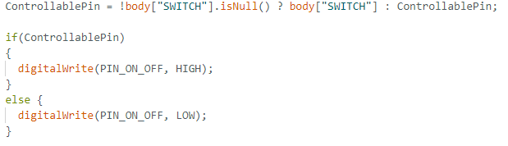

La variable ControllablePin se utiliza para determinar si el pin GPIO5 está activo o no, y su valor se configura a través de mensajes MQTT.

**5. Flujo Principal (setup y loop)**

**5.1 Setup**

Inicializa:

* La conexión WiFi y MQTT.
* El sensor DHT y el botón.
* Los temas MQTT (topics) asociados al dispositivo.

**5.2 Loop**

Ejecuta continuamente:

* **Gestor de LED RGB**: Actualiza el brillo y color del LED.
* **Medición y envío de datos**: Publica los datos del sensor.
* **Verificación de OTA**: Comprueba si hay una actualización disponible.
* **Manejo de mensajes MQTT**: Procesa mensajes recibidos.

**6. Temas MQTT**

* **II16/<CHIPID>/conexion:** Indica si el dispositivo está conectado.
* **II16/<CHIPID>/datos:** Publica los datos de temperatura, humedad y WiFi.
* **II16/<CHIPID>/led/brillo:** Ajusta el brillo del LED.
* **II16/<CHIPID>/led/color:** Cambia el color del LED.
* **II16/<CHIPID>/switch:** Enciende o apaga el LED.
* **II16/<CHIPID>/fota:** Inicia una actualización OTA.

**7. Personalización**

El usuario puede personalizar:

* **Credenciales WiFi** (ssid, password).
* **URL del servidor OTA** (OTA_URL).
* **Pines** para el sensor DHT y el botón.
* **Periodos de operación**: Envió de datos, actualizaciones OTA, cambios de brillo.

**8. Manejo de Node-RED.**

**8.1 Conexión.**

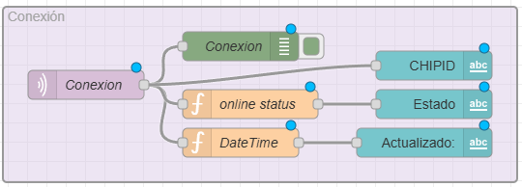

Este bloque permite saber si el dispositivo IoT está conectado o desconectado, además de facilitar la depuración y resolución de problemas relacionados con la conectividad. Proporciona información clave de forma visual, como el estado actual y el tiempo de la última comunicación.

**8.2 LED**

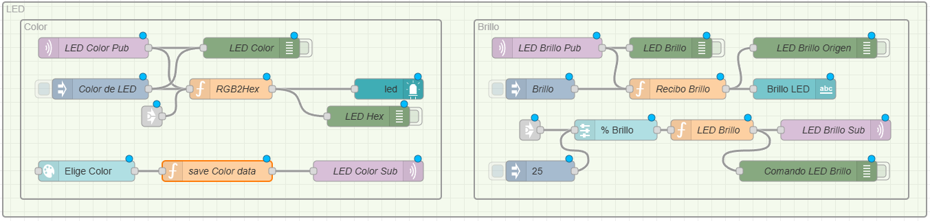

**8.2.1 Color**

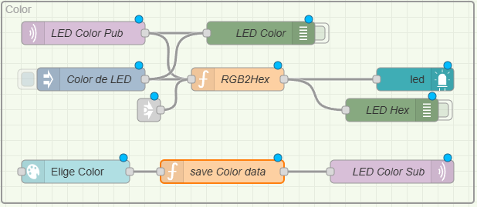

El usuario selecciona un color desde la UI o se recibe un mensaje MQTT con el color actual a través del MQTTIN LED Color Pub. El color es convertido a Hexadecimal por la función “RGB2HEX” y es enviado al dispositivo IoT o visualizado en la interfaz.

Además, con el ui_colour_picker “Elige Color”, el usuario puede seleccionar el color del LED y mediante la función “save Color data”, procesar y almacenar valores RGB a partir de una entrada en formato hexadecimal, pudiendo así a través del MQTTOUT LED Color Sub, asignar ese valor al LED físico.

**8.2.2 Brillo**

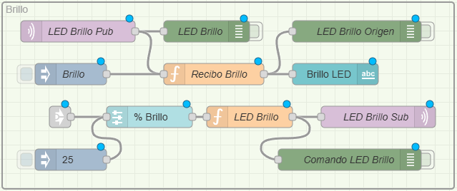

El usuario ajusta el brillo desde la UI o se recibe un mensaje MQTT con el brillo actual. Posteriormente, el nivel de brillo se procesa y se envía al dispositivo IoT, además de poder ajustarse mediante Telegram también.

El nodo MQTTIN LED Brillo Pub recibe el estado actual del brillo del LED desde el dispositivo IoT y lo manda a la función “Recibo Brillo”, la cual extrae información relevante y genera un mensaje de salida que describe el estado actual del brillo y el origen del comando.

Por otro lado está el control manual del brillo mediante el slider %Brillo, el cual también va conectado al bot de Telegram, para así poder hacer los cambios manuales del valor. A continuación se transmite la información a través de la función “LED Brillo”, la cual formatea el mensaje del brillo para ser enviado al dispositivo IoT y así lo hace a través del nodo MQTTOUT “LED Brillo Sub”, que envía esa información a la placa.

**8.3 Datos**

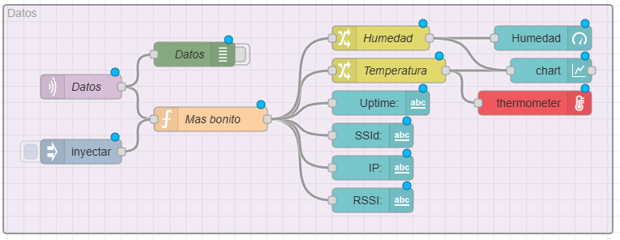

Este grupo está diseñado para recibir, procesar y visualizar información enviada por sensores conectados al dispositivo IoT, como datos de temperatura, humedad, conexión WiFi, y tiempo de actividad (uptime). Esta información se muestra en un tablero de usuario para su monitorización en tiempo real.

Se reciben los datos mediante el nodo MQTTIN “Datos” y se formatea a través de la función “Mas bonito” para asegurarse de que el formato esté correcto. Posteriormente se extrae la información necesaria mediante nodos Change o asignando rutas de los datos a los nodos ui_text. Los nodos change a su vez están ligados a un Chart que muestra los datos continuamente.

**8.4 Switch**

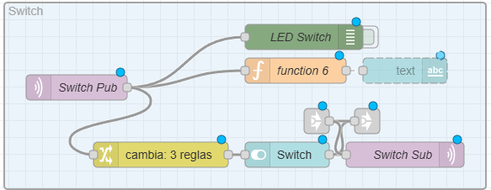

Este grupo se encarga del encendido y apagado del LED físico, el cual puede ser controlado por mqtt o por el pin físico, en este caso el GPIO9. La función “function 6” se encarga de extraer el valor del interruptor desde un mensaje recibido, validar si el campo switch existe y, si no es así, lanza un error. Luego, construye un mensaje de texto con el valor del interruptor y lo pasa al siguiente nodo que expone la configuración del mismo en el dashboard.

A su vez, los datos del mqttin se filtran por un nodo change que permite el ajuste manual del switch a través del dashboard usando un nodo switch para poder mandarlo al dispositivo físico a través del mqttout. Éste a su vez está conectado al bot de Telegram para poder así controlarlo desde la aplicación, y el nodo switch también es redirigido al RGB2HEX.